**4.2 Tuhnutie**

Obr.9

Obr.8

**Pokus 1 (Lapitková et al., 2010, s. 45-46)**

Zisti teplotu topenia a tuhnutia kryštalickej látky tiosíranu sodného.

**Pomôcky:**

tiosíran sodný, kahan, 2 laboratórne teplomery (digitálne/liehové), kadička 250 ml, širšia skúmavka, sieťka, trojnožka, 2 svorky, stojan, studená voda (kocky ľadu), trecia miska, injekčná striekačka s obsahom 20 ml, špajdľa na miešanie.

**Postup:**

1. Pred pokusom sa dohodni s ostatnými členmi skupiny, kto bude

* sledovať čas v 30-sekundových intervaloch,
* merať teplotu tiosíranu sodného,
* zaznamenávať namerané hodnoty do tabuľky,
* ochladzovať vodný kúpeľ.

1. Na záznam času a teploty urob tabuľku asi so 40 riadkami.
2. Zostroj aparatúru podľa obrázka A (ak budeš merať teplotu teplomermi), prípadne podľa obrázka B (ak použiješ PC so sondou).

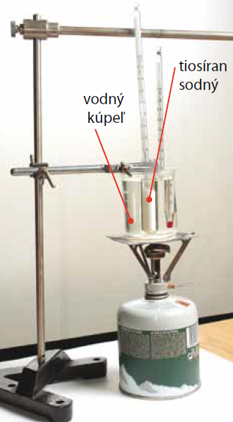

**Obr. 4.2.1** Zohrievanie ti síranu sodného vo vodnom kúpeli

1. Tiosíran sodný rozdrv v trecej miske, daj ho do skúmavky a vlož do vodného kúpeľa – kadičky s vodou, ktorá má izbovú teplotu.
2. Pred zapnutím kahana pod kadičkou odmeraj teplotu tiosíranu sodného a zapíš do tabuľky k času 0 s.
3. Na miernom ohni zohrievaj vodu v kadičke, a tým aj tiosíran sodný, po teplotu okolo 55 °C, potom kahan vypni.
4. Plynulo pokračuj v odčítavaní času. Pomaly ochladzuj vodný kúpeľ tak, že injekčnou striekačkou budeš odoberať vodu z kadičky a nahrádzať ju studenou, až kým tiosíran sodný nedosiahne teplotu okolo 22 °C. Tuhnúci tiosíran sodný neustále miešaj špajdľou.
5. Z nameraných hodnôt času a teploty zostroj graf.

**Tabuľka 4.2.1** Hodnoty namerané počas zohrievania a ochladzovania tiosíranu sodného

|  |  |  |
| --- | --- | --- |
| **Čas [min]** | **Teplota [°C]** | **Pozorovanie** |
| 1 |  |  |
| 2 |  |  |
| 3 |  |  |
| 4 |  |  |
| 5 |  |  |
| 6 |  |  |
| 7 |  |  |
| 8 |  |  |
| 9 |  |  |
| 10 |  |  |
| 11 |  |  |
| 12 |  |  |
| 13 |  |  |
| 14 |  |  |
| 15 |  |  |
| 16 |  |  |
| 17 |  |  |
| 18 |  |  |
| 19 |  |  |
| 20 |  |  |
| 21 |  |  |
| 22 |  |  |
| 23 |  |  |
| 24 |  |  |
| 25 |  |  |
| 26 |  |  |
| 27 |  |  |
| 28 |  |  |
| 29 |  |  |
| 30 |  |  |
| 31 |  |  |
| 32 |  |  |
| 33 |  |  |
| 34 |  |  |
| 35 |  |  |
| 36 |  |  |
| 37 |  |  |



**Obr. 4.2.2** Graf závislosti teploty od času pri topení a tuhnutí tiosíranu sodného

**Odpovedz:**

1. Prezri si namerané hodnoty teploty tiosíranu sodného pri zohrievaní a ochladzovaní v tabuľke. Menia sa hodnoty pravidelne?

1. Pri akej teplote sa začal tiosíran sodný topiť?

1. Pri akej teplote začal tiosíran sodný tuhnúť?

1. Ako sa topenie a tuhnutie tiosíranu sodného prejavilo na čiare grafu?

**Pokus 2 (Lapitková et al., 2010, s. 47)**

Zisti, v akom teplotnom intervale sa topí a tuhne amorfná látka parafín.

**Pomôcky:**

rovnaké ako v pokuse 1, ale namiesto tiosíranu sodného použijeme parafín.

**Postup:**

Na záznam času a teploty budeš potrebovať rovnakú tabuľku ako v pokuse 1. Celý ďalší postup aj s aparatúrou a vyhodnotením je rovnaký ako v predchádzajúcom pokuse 1.

**Tabuľka 4.2.2** Hodnoty namerané počas zohrievania a ochladzovania parafínu

|  |  |  |
| --- | --- | --- |
| **Čas [min]** | **Teplota [°C]** | **Pozorovanie** |
| 1 |  |  |
| 2 |  |  |
| 3 |  |  |
| 4 |  |  |
| 5 |  |  |
| 6 |  |  |
| 7 |  |  |
| 8 |  |  |
| 9 |  |  |
| 10 |  |  |
| 11 |  |  |
| 12 |  |  |
| 13 |  |  |
| 14 |  |  |
| 15 |  |  |
| 16 |  |  |
| 17 |  |  |
| 18 |  |  |
| 19 |  |  |
| 20 |  |  |
| 21 |  |  |
| 22 |  |  |
| 23 |  |  |
| 24 |  |  |
| 25 |  |  |
| 26 |  |  |



**Obr. 4.2.3** Graf závislosti teploty od času pri topení a tuhnutí parafínu

**Odpovedz:**

1. Prezri si namerané hodnoty teploty parafínu pri zohrievaní a ochladzovaní. Menia sa hodnoty pravidelne?

1. Pri akej teplote sa začal parafín topiť?

1. Menila sa teplota parafínu počas topenia?

1. Pri akej teplote začal parafín tuhnúť?

1. Menila sa teplota parafínu počas tuhnutia?

1. Ako sa topenie a tuhnutie parafínu prejavilo na čiare grafu?

**Rieš úlohy (Lapitková et al., 2010, s. 48-49)**

1. Urob pokus: porovnanie tuhnutia čistej vody a slanej vody.

**Pomôcky:**

2 poháre z plastu, voda, kuchynská soľ, teplomer, odmerný valec (odmerka).

**Postup:**

1. Priprav nasýtený roztok kuchynskej soli vo vode. Nasýtený roztok pripravíš tak, že do teplej vody pridáš toľko soli, aby po zamiešaní roztoku zostala časť soli na dne nádoby.
2. Nalej do jedného pohára čistú vodu a do druhého pohára rovnaké množstvo slaného roztoku bez kryštálikov soli.
3. Oba poháre vlož do mrazničky a nechaj ich tam cez noc.
4. Po vytiahnutí z mrazničky zmeraj teplotu slaného roztoku.

**Odpovedz:**

1. Aká je teplota slaného roztoku po vytiahnutí z mrazničky?

1. Prečo sa chodníky a cesty v zime posýpajú soľou?

1. Zisti si informácie a zaznamenaj si ich zdroj:
   1. Pri akej teplote nepomáha už proti námraze ani solenie ciest a chodníkov?

* 1. Prečo solenie neodporúčajú ekológovia?

1. Preskúmaj graf a vysvetli, čo sa dialo počas experimentu a merania v čase od:

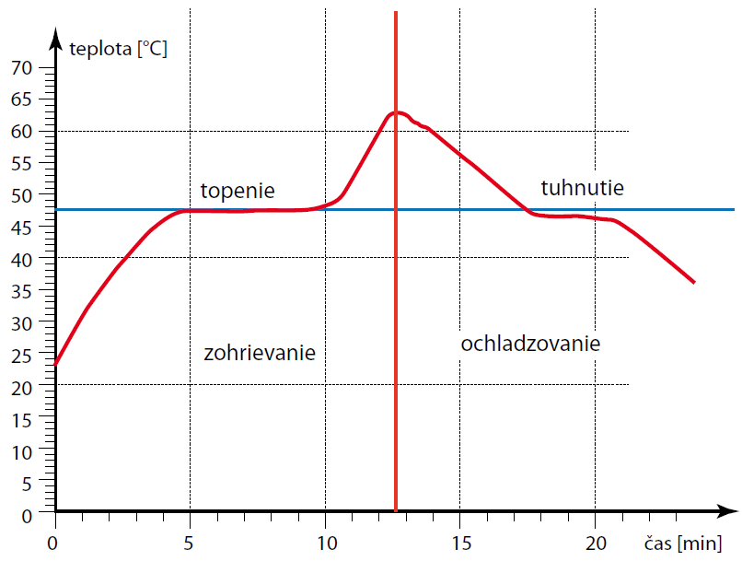

* 1. 0 do 5 min,

* 1. 5 min do 10 min,

* 1. 10 min do 12,5 min,

* 1. 12,5 min do 17,5 min,

* 1. 17,5 min do 21 min.

1. Na grafe je zobrazený priebeh premeny skupenstva chemickej látky, ktorá sa nazýva butylstearát. Butylstearát je organická látka, ktorá sa využíva aj v kozmetike. Na základe odčítania hodnôt teploty a času z grafu, ako aj premýšľaním nad priebehom dejov pri premene skupenstva odpovedz na otázky:
   1. Na grafe je zobrazené zohrievanie či ochladzovanie butylstearátu?

* 1. V akom skupenstve bol butylstearát v čase:
     + od 0 po 5 minút,

* + - od 8 po 12 minút?

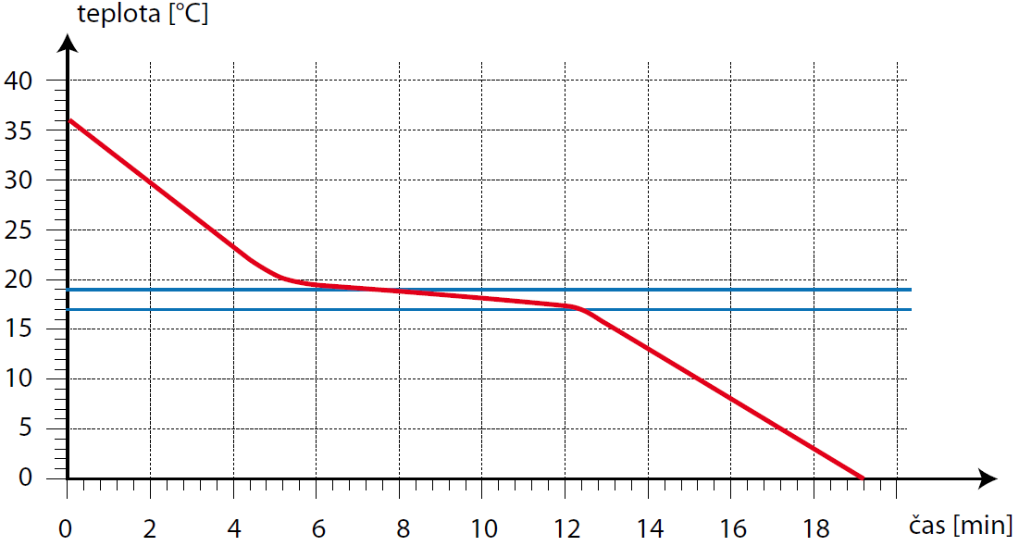

* 1. Pri akej teplote butylstearát tuhne?

* 1. Je butylstearát amorfná alebo kryštalická látka?

* 1. Aká bola teplota butylstearátu na začiatku zaznamenávania teploty?

* 1. Za aký čas dosiahol butylstearát teplotu 0 °C?

**Úloha (Lapitková et al., 2010, s. 50)**

1. Vysvetli dôležité slová uvedené v pravom stĺpci.
2. K slovám v ľavom stĺpci priraď slová z pravého tak, aby významovo patrili k sebe.

|  |  |
| --- | --- |
| * premena plynu na kvapalinu * topenie * tuhnutie * látka * graf * premena kvapaliny na plyn | * kondenzácia * rosný bod * dážď * teplota topenia * rovnovážny stav * oblak * nasýtené pary * zmena hustoty * teplota tuhnutia * destilácia * kolobeh vody v prírode * kryštalická látka * amorfná látka * závislosť teploty od času * teplotný interval |

______________________________________________________________________________________________________________________________________________________________________________________________________________________________________________________________________________________________________________________________________________________________________________________________________________________________________________________________________________________________________________________________________________________________________________________________________________________________________________________________________________________________________________________________________________________________________________________________________________________________________________________________________________________________________________________________________________________________________________________________________________________________________________________________________________________________________________________________________________________________________________________________________________________________________________________________________________________________________________________________________________________________________________________________________________________________________________________________________

**Doplňujúce úlohy**

1. V letných domoch sa na jeseň alebo v zime pred príchodom mrazov voda z kotla vypúšťa. Voda nesmie zostať v potrubí vodovodu ani počas zimy. Prečo?

1. Mesto Jakutsk mnohí považujú za najmrazivejšie miesto našej planéty. V zime sa tu teplota pokojne zníži aj na -70 °C. Dá sa tu merať teplota ortuťovým teplomerom?

1. Na čistenie predných skiel v autách sa používajú ostrekovače. Sú naplnené kvapalinou, ktorá v zime nemôže zamrznúť, inak by boli v zime nepoužiteľné. Zistite, pri akej najnižšej teplote ich môžeme používať.

**Čo sme sa naučili**

________________________________________________________________________________________________________________________________________________________________________________________________________________________________________________________________________________________________________________________________________________________________________________________________________________________________________________________________________________________________________________________________________________________________________________________________________________________________________________________________________________________________________________________________________________________________________________________________________________________________________

**Zoznam bibliografických odkazov**

LAPITKOVÁ, V. et al. 2010. *Fyzika pre 7. ročník základnej školy a 2. ročník gymnázia s osemročným štúdiom*. Bratislava : Pedagogické vydavateľstvo Didaktis, 2010. 112 s. ISBN 978-80-89160-79-2.